Proces van aanmelding tot plaatsing Beppino Sarto
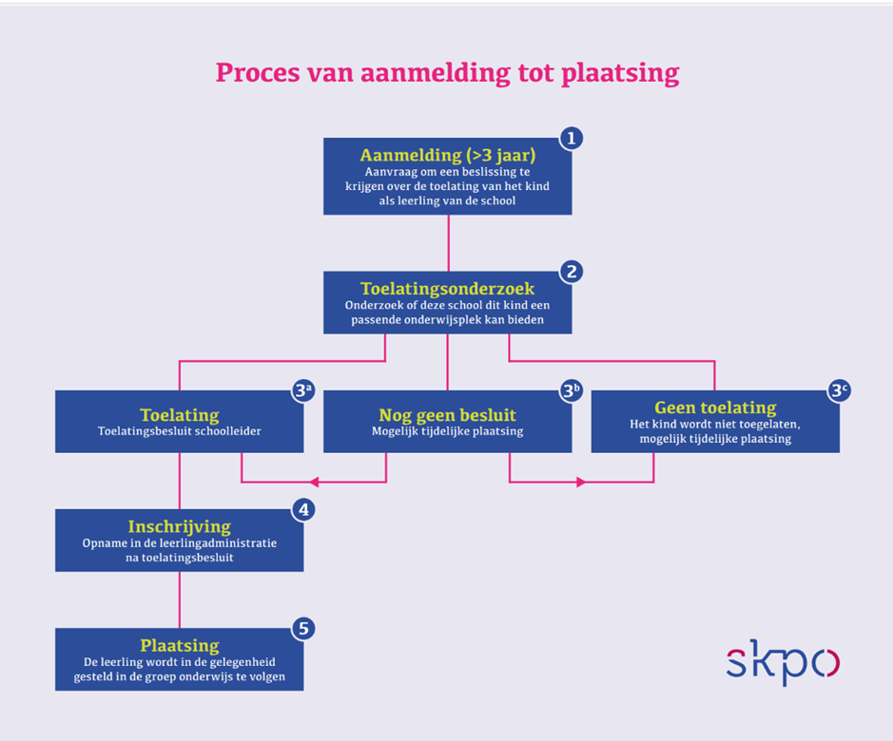

Procedure aanmelding en inschrijving aanmelden
U kunt uw kind het hele jaar door op onze fijne school aanmelden, mits uw kind 3 jaar of ouder is. U kunt hiervoor een afspraak maken via de mail beppinosarto@skpo.nl of een rondleiding aanvragen via de button “aanmelden” op de website.
Tijdens de kennismaking krijgt u informatie en een rondleiding door de school, kunt u sfeer proeven en al uw vragen stellen. Na afloop van de rondleiding krijgt u bij interesse het aanmeldformulier. Via het aanmeldformulier vraagt u de school uw kind als leerling toe te laten. Aanmelden kan vanaf de leeftijd van 3 jaar tot uiterlijk 10 weken voor de vierde verjaardag van uw kind. Is uw kind ouder dan 4 jaar dan kunt u op dezelfde wijze uw kind aanmelden.

Wachtlijst
Wanneer een groep vol is, werken wij met een wachtlijst. Dit wordt vermeld op onze website. U kunt bij interesse in de school alsnog een rondleiding aanvragen. Mocht u na de rondleiding een plek willen op de wachtlijst, dan kunt u dat aangeven. Mocht er vóór de vierde verjaardag van uw kind een plek vrij komen, dan nemen we hierover contact met u op. U ontvangt dan alsnog het aanmeldformulier en het toelatingsonderzoek zal dan starten.

Overstappen van een andere basisschool naar Beppino Sarto (BaO-BaO)
Als uw kind al op een andere basisschool zit en u wil mogelijk overstappen naar Beppino Sarto (we noemen dit een BaO-BaO plaatsing) adviseren wij u altijd eerst om hierover het gesprek te voeren met de huidige basisschool. Mocht u daarna alsnog willen overstappen, dan nemen wij eerst contact op met de huidige basisschool om te onderzoeken of wij tegemoet kunnen komen aan de ondersteuningsbehoeften van uw kind en of een BaO-Bao plaatsing hierbij aansluit.

Toelatingsonderzoek
Nadat we het ondertekende aanmeldformulier hebben ontvangen, start vanaf dat moment het toelatingsonderzoek. We onderzoeken dan binnen 6 tot maximaal 10 weken of Beppino Sarto aan de ondersteuningsbehoeften van uw kind kan voldoen. Om de ondersteuningsbehoeften van uw kind zo goed mogelijk in kaart te brengen, hebben we informatie nodig vanuit u als ouder. Ook zullen wij ten behoeve van het toelatingsonderzoek contact opnemen met de eventuele voorschoolse opvang. Als uw kind ouder is dan vier jaar nemen wij contact op met de huidige school om de ondersteuningsbehoeften van uw kind in kaart te brengen.

Nog geen besluit/proefplaatsing
Als het kind niet op een andere school staat ingeschreven en we hebben na 10 weken nog geen besluit genomen of uw kind kan worden toegelaten, dan wordt uw kind tijdelijk geplaatst op Beppino Sarto. We noemen dit een proefplaatsing. Over deze proefplaatsing maken we duidelijke afspraken met u.

Geen toelating/afwijzing
Wanneer blijkt dat Beppino Sarto na verkregen informatie niet kan voldoen aan de onderwijsondersteuningbehoeften van uw kind, gaan we samen met ouders opzoek naar een passende onderwijsplek.

Toelating en inschrijving
Na een positief toelatingsbesluit ontvangt u een toelatingsbevestiging en inschrijfformulier. Nadat u het inschrijfformulier heeft ingevuld en ondertekend heeft ingeleverd, is uw kind officieel ingeschreven op school. Vervolgens wordt uw kind geplaatst zodra het 4 jaar is geworden.
Bij zij-instroomleerlingen wordt er altijd in overleg een passende startdatum afgesproken.

Privacy
In kader van de AVG wet zijn wij voor verspreiden van een beperkt aantal specifieke persoonsgegevens verplicht om toestemming aan de ouders/verzorgers te vragen. Deze toestemmingsverklaring dient u in te vullen op het inschrijfformulier.

Plaatsing
Het MT en VVE-coördinator plaatsen in overleg met de leerkrachten de nieuwe leerlingen in een groep. Hierbij wordt rekening gehouden met onder andere groepsgrootte, samenstelling van de groep, eventuele ondersteuningsbehoeften van uw kind etc. Nadat een leerling is ingeschreven, komt het naar school vanaf de afgesproken datum. Dit is in de meeste gevallen bij nieuwe kleuters, de dag nadat uw kind vier jaar wordt. Leerlingen die zes weken of korter voor de zomervakantie vier jaar worden, starten na de zomervakantie.

Kennismaking en oefenmomenten
Wanneer uw kind naar dagopvang of peuterspeelzaal Korein Canisiuslaan gaat ontvangt u van de pedagogisch professional een informatiepakket met daarin een uitnodiging voor een driehoeksgesprek samen met de leerkracht en Korein. Tijdens dit gesprek maakt uw kind kennis met de leerkracht(en) en ziet uw kind de nieuwe klas. Daarnaast is er de mogelijkheid om al uw vragen te stellen.
Zit uw kind op een andere voorschool dan krijgt u enkele weken voordat uw kind 4 jaar wordt een kaartje met een uitnodiging. U mag dan naar school bellen voor een kennismaking met de nieuwe leerkracht in te plannen. Tijdens de kennismaking worden er een aantal oefenmomenten ingepland zodat uw kind alvast kan oefenen in de nieuwe klas en kennismaakt met de klasgenootjes.
Leerlingen die na de zomervakantie voor het eerst naar school komen, ontvangen een uitnodiging de doorschuifmiddag. Deze is meestal in de laatste week van het schooljaar.

